Probabilidade Condicional e Intervalos de Confiança
Introdução
A compreensão de fenômenos aleatórios é ampliada através de conceitos mais avançados da Estatística e da Probabilidade.
Probabilidade condicional permite avaliar a chance de um evento ocorrer sabendo que outro já ocorreu, o que é essencial em cenários dependentes.
A regra do produto e o teorema de Bayes são ferramentas fundamentais para resolver problemas complexos envolvendo múltiplos eventos.
Por outro lado, em situações de incerteza amostral, intervalos de confiança são construídos para estimar parâmetros populacionais com uma margem de erro controlada.
Esta apostila abordará esses temas com explicações teóricas e exemplos práticos para consolidar o aprendizado.
Objetivos da aula
Ao final deste módulo, o(a) estudante será capaz de:
- Definir e calcular probabilidades condicionais, aplicando a lógica da dependência entre eventos.
- Utilizar a regra do produto e o teorema de Bayes para resolver problemas envolvendo eventos sequenciais e atualização de probabilidades.
- Entender o conceito e construir intervalos de confiança, interpretando corretamente seu significado em contextos de inferência estatística.
Resumo
1. Probabilidade condicional
Na prática, muitas vezes o conhecimento de um evento altera a avaliação da probabilidade de outro evento.
Probabilidade condicional é a ferramenta matemática que mede essa alteração, sendo central para análises em áreas como medicina, indústria, finanças e ciência de dados.
A probabilidade condicional de um evento A, dado que outro evento B ocorreu, é definida por:
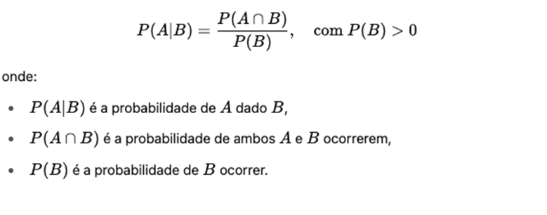
Já eventos sucessivos ou dependentes requerem uma abordagem específica para o cálculo da probabilidade conjunta.
A regra do produto e o teorema de Bayes são fundamentais nesse contexto, permitindo calcular probabilidades compostas e atualizar estimativas frente a novas informações.
Vejamos a fórmula da regra do produto:
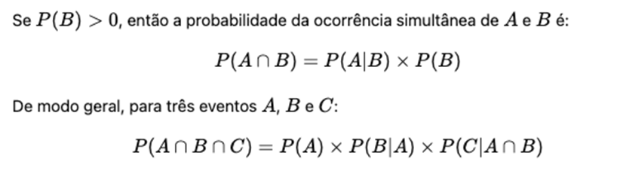
Vamos a um exemplo:
Em uma escola, 60% dos alunos são do sexo feminino. Dentre as alunas, 70% participam de atividades extracurriculares.
Qual a probabilidade de um aluno escolhido ao acaso ser do sexo feminino e participar de atividades?
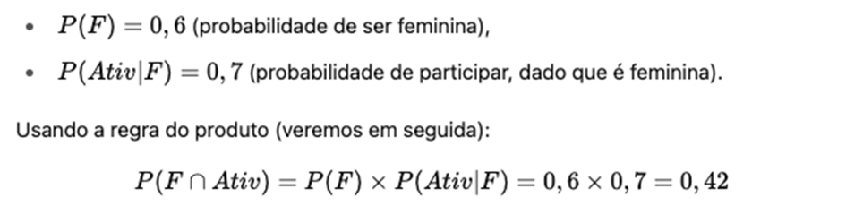
Logo, a resposta é 42%.
O Teorema de Bayes permite inverter uma probabilidade condicional: descobrir a probabilidade de uma causa a partir de um efeito.
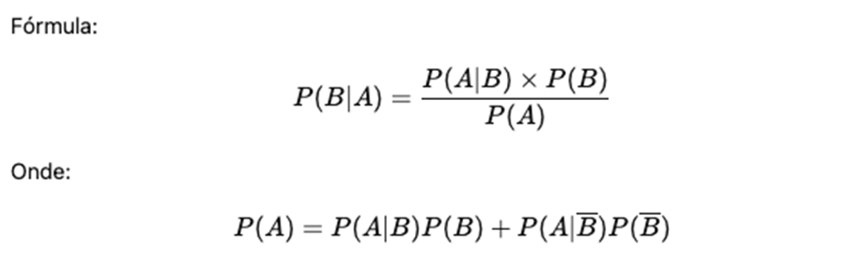
Vamos a um exemplo:
Um teste para detectar uma doença é 95% eficaz (detecta corretamente os doentes) e 90% específico (identifica corretamente os saudáveis). Se a prevalência da doença é 2%, qual a probabilidade de um indivíduo realmente estar doente, dado que o teste deu positivo?
Definimos:
- D = estar doente
- T+ = teste positivo
Dados:
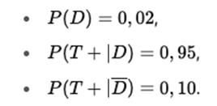
Aplicando Bayes:
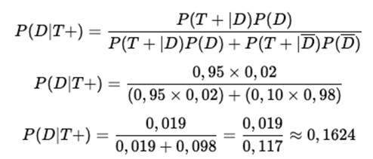
Ou seja, aproximadamente 16,24%
2. Intervalo de confiança
Um intervalo de confiança é uma estimativa por intervalo que, com um determinado nível de confiança (como 95%), abrange o verdadeiro valor de um parâmetro populacional.
Exemplo:
"Estamos 95% confiantes de que a média populacional está entre 8,2 e 9,6."
2.1 Construção do Intervalo para a Média (população normal, σ conhecido)
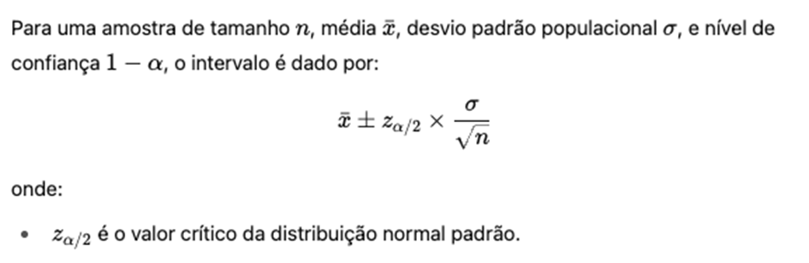
Vamos a um exemplo:
Uma amostra de 100 lâmpadas apresentou vida útil média de 1200 horas, com desvio padrão populacional conhecido de 100 horas.
Construa o intervalo de confiança de 95% para a vida média das lâmpadas.
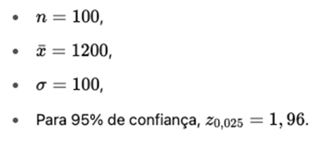
Calculando o erro padrão:
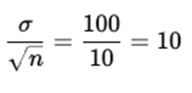
Calculando o intervalo:
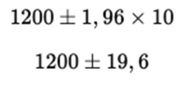
Assim, o intervalo é:
(1180,4;1219,6)
Conteúdo Bônus
Tópicos avançados
Neste site há mais informações sobre Probabilidade condicional e teorema de bayes. Vale conferir:
https://pt.khanacademy.org/math/ap-statistics/probability-ap/stats-conditional-probability/v/bayes-theorem-visualized

GitHub da Disciplina
Você pode acessar o repositório da disciplina no GitHub a partir do seguinte link:
https://github.com/FaculdadeDescomplica/Statistics-for-Data-Science1

Referências Bibliográficas
Doane, David P.; SEWARD, Lori Welte. Estatística aplicada: à administração e à economia. São Paulo: McGraw-Hill, 2014. xxii, 840 p. ISBN 9788586804953.

